**2023年全国职业院校技能大赛**

**GZ073网络系统管理赛项**

**赛题第6套**

**模块A：网络构建**



目 录

任务清单 1

（一）基础配置 1

（二）有线网络配置 1

（三）无线网络配置 2

（四）出口网络配置 4

（五）网络运维配置 4

（六）SDN网络配置 4

附录1：拓扑图 5

附录2：地址规划表 6

# 任务清单

# （一）基础配置

1.根据附录1拓扑图及附录2地址规划表，配置设备接口信息。

2.所有交换机和无线控制器开启SSH服务，用户名密码分别为admin、Ruijie1234；密码为明文类型,特权密码为Ruijie123。

3.S7设备配置SNMP功能，向主机172.16.0.254发送Trap消息版本采用V2C，读写的Community为“Test1234”，只读的Community为“Public123”，开启Trap消息。

# （二）有线网络配置

1.在全网Trunk链路上做VLAN修剪。

2.在S5的Gi0/10-Gi0/15端口上启用端口保护。

3.在S5连接PC机端口上开启边缘端口和BPDU防护功能。

4.配置MSTP防止二层环路；要求所有数据流经过S4转发。region-name为test；revision版本为1；S3作为实例中的从根， S4作为实例中的主根；主根优先级为4096，从根优先级为8192。

5.在S3和S4上配置VRRP，实现主机的网关冗余，所配置的参数要求如表1；S3、S4各VRRP组中高优先级设置为150，低优先级设置为120。

表1 S3和S4的VRRP参数表

|  |  |  |
| --- | --- | --- |
| **VLAN** | **VRRP备份组号（VRID）** | **VRRP虚拟IP** |
| VLAN10 | 10 | 193.1.10.254 |
| VLAN20 | 20 | 193.1.20.254 |
| VLAN30 | 30 | 193.1.30.254 |
| VLAN40 | 40 | 193.1.40.254 |
| VLAN100(交换机间) | 100 | 193.1.100.254 |

6.S1和S2设置为虚拟化，S1和S2间的Te0/51-52端口作为虚拟交换链路，其中S2为主，S1为备；规划S1和S2间的Gi0/48端口作为BFD双主机检测链路；主设备：Domain id：1,switch id:2,priority 150, description: S5760-2;备设备：Domain id：1,switch id:1,priority 120, description: S5760-1。

7.R1、S1/S2、AC1、AC2间运行OSPF，进程号为10；EG1、S3、S4间运行OSPF，进程号为10；S5、EG2使用静态路由。

8.要求业务网段中不出现协议报文；所有路由协议都发布具体网段；需要发布Loopback地址。

9.优化OSPF相关配置，以尽量加快OSPF收敛；广州分部需要重分发默认路由到OSPF中；本部出口路由器R1上不允许配置默认路由，但需要让本部所有设备都学习到指向R1的默认路由；重发布路由进OSPF中使用类型1。

10.R1、R2、R3间部署IBGP,AS号为100, 使用Loopback接口建立Peer，建立全互联的IBGP邻居。

11.二级运营商通告EG1、EG2的直连网段到BGP中，实现R1能够访问到EG1、EG2的外网接口。

12.可通过修改OSPF 路由COST达到分流的目的，且其值必须为5或10；广州分部有线IPV4用户与互联网互通主路径规划为：S4-EG1;主链路故障时可无缝切换到备用链路上。

13.R3服务节点在G0/0接口做流量监管，上行报文流量不能超过10Mbps，Burst-normal为1M bytes, Burst-max为2M bytes如果超过流量限制则将违规报文丢弃。

# （三）无线网络配置

CII集团公司拟投入12万元（网络设备采购部分），项目要求重点覆盖楼层、走廊和办公室。平面布局如图1所示。

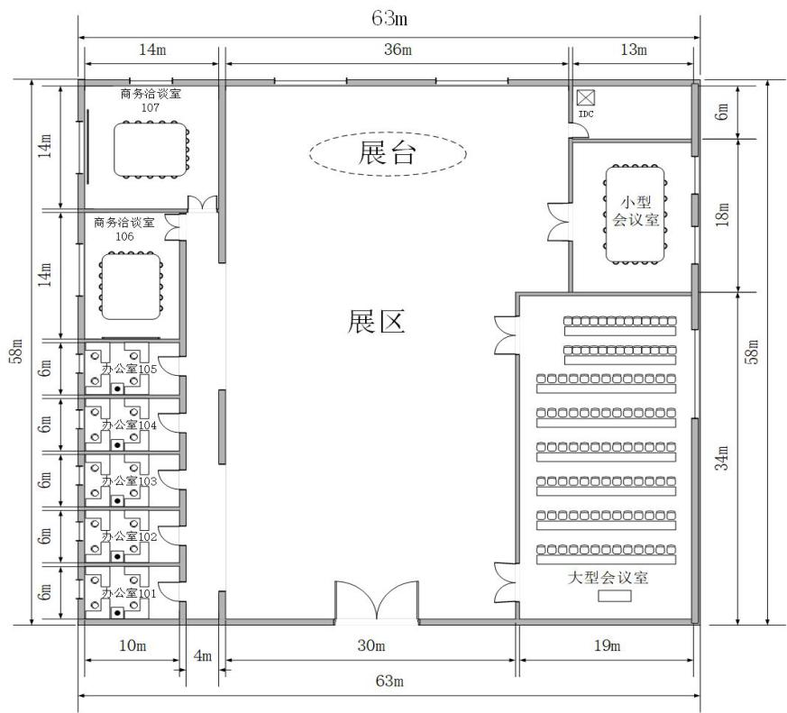

图1 平面布局图

1.绘制AP点位图（包括：AP型号、编号、信道等信息，其中信道采用2.4G的1、6、11三个信道进行规划）。

2.使用无线地勘软件，输出AP点位图的2.4G频道的信号仿真热图（仿真信号强度要求大于-65db）。

3.根据表2无线产品价格表，制定该无线网络工程项目设备的预算表。

表2 无线产品价格表

|  |  |  |  |  |  |
| --- | --- | --- | --- | --- | --- |
| 产品型号 | 产品特征 | 传输速率  （2.4G/最大） | 推荐/最大带点数 | 功率 | 价格（元） |
| AP1 | 双频双流 | 300M/1.167G | 32/256 | 100mw | 6000 |
| AP2 | 双频双流 | 300M/600M | 32/256 | 100mw | 11000 |
| AP3 | 单频单流 | 150M | 12/32 | 60mw | 2500 |
| 线缆1 | 10米馈线 | N/A | N/A | N/A | 1600 |
| 线缆2 | 15米馈线 | N/A | N/A | N/A | 2400 |
| 天线 | 双频单流/单频单流 | N/A | N/A | N/A | 500 |
| Switch | 24口POE交换机 | N/A | N/A | 240w | 15000 |
| AC | 无线控制器 | 6*1000M | 32/200 | 40w | 50000 |

4.使用EG1作为广州分部无线用户和无线AP的DHCP 服务器，使用S5作为吉林分部无线用户和无线AP的DHCP服务器。

5.创建广州分部内网 SSID 为 Test-GZ_XX(XX现场提供)，WLAN ID 为1，AP-Group为GZ，内网无线用户关联SSID后可自动获取地址。创建吉林分部内网 SSID 为 Test-JL_XX(XX现场提供)，WLAN ID 为2，AP-Group为JL，内网无线用户关联SSID后可自动获取地址。

6.本部AC2为主用，AC1为备用。AP与AC1、AC2均建立隧道，当AP与AC2失去连接时能无缝切换至AC1并提供服务。

7.广州分部无线用户接入无线网络时需要采用WPA2加密方式，加密密码为XX(现场提供)。

8.要求内网无线网络均启用本地转发模式; 对WLAN ID 2下的每个用户的下行平均速率为 800KB/s ，突发速率为1600KB/s。

9.设置广州分部用户最小接入信号强度为-65dBm。关闭低速率（11b/g 1M、2M、5M，11a 6M、9M）应用接入。

# （四）出口网络配置

1.EG1、EG2、R1进行NAT配置实现本部与各分部的所有用户(ACL 110)均可访问互联网，通过NAPT方式将内网用户IP地址转换到互联网接口上。

2.EG1基于网站访问、邮件收发、IM聊天、论坛发帖、搜索引擎多应用启用审计功能。

3.EG1周一到周五工作时间09：00-17:00（命名为work）阻断并审计P2P应用软件使用。禁止广州分部内网用户通过浏览器访问<http://40.1.0.9>。

4.使用IPSec对本部到各分部的数据流进行加密。要求使用动态隧道主模式，安全协议采用esp协议，加密算法采用3des，认证算法采用md5，以IKE方式建立IPsec SA。在R1上配置ipsec加密转换集名称为myset；动态ipsec加密图名称为dymymap；预共享密钥为明文123456；静态的ipsec加密图mymap。

5.在 EG1和EG2上配置ACL编号为101；静态的ipsec加密图mymap；预共享密钥为明文123456。

# （五）网络运维配置

1.完成整网连通后，进入网络监控运维阶段，运维软件已安装在PC1的虚拟机OPMSrv中(访问运维平台的URL为http://192.1.100.100)，通过运维平台监控本部所有设备。

2.通过运维平台将被监控设备纳入监控范围；通过拓扑配置功能，将网络拓扑配置到平台中；

3.将S1、S2和R1的两条链路作为重点监测链路，纳入链路监控；

4.自定义监控大屏（名称：Chinaskills_network），将网络拓扑、设备运行状态（CPU使用率）、链路运行状态实时显示在大屏中。

# （六）SDN网络配置

1.SDN控制器登录地址：：192.168.1.2/24，默认用户密码为admin/test@123。

2.使用S6/S3构建SDN网络，S6连接SDN控制器的6653端口。

3.通过SDN控制器手工给S6下发流表项使其S6下终端可与业务网段互联互通。

# 附录1：拓扑图

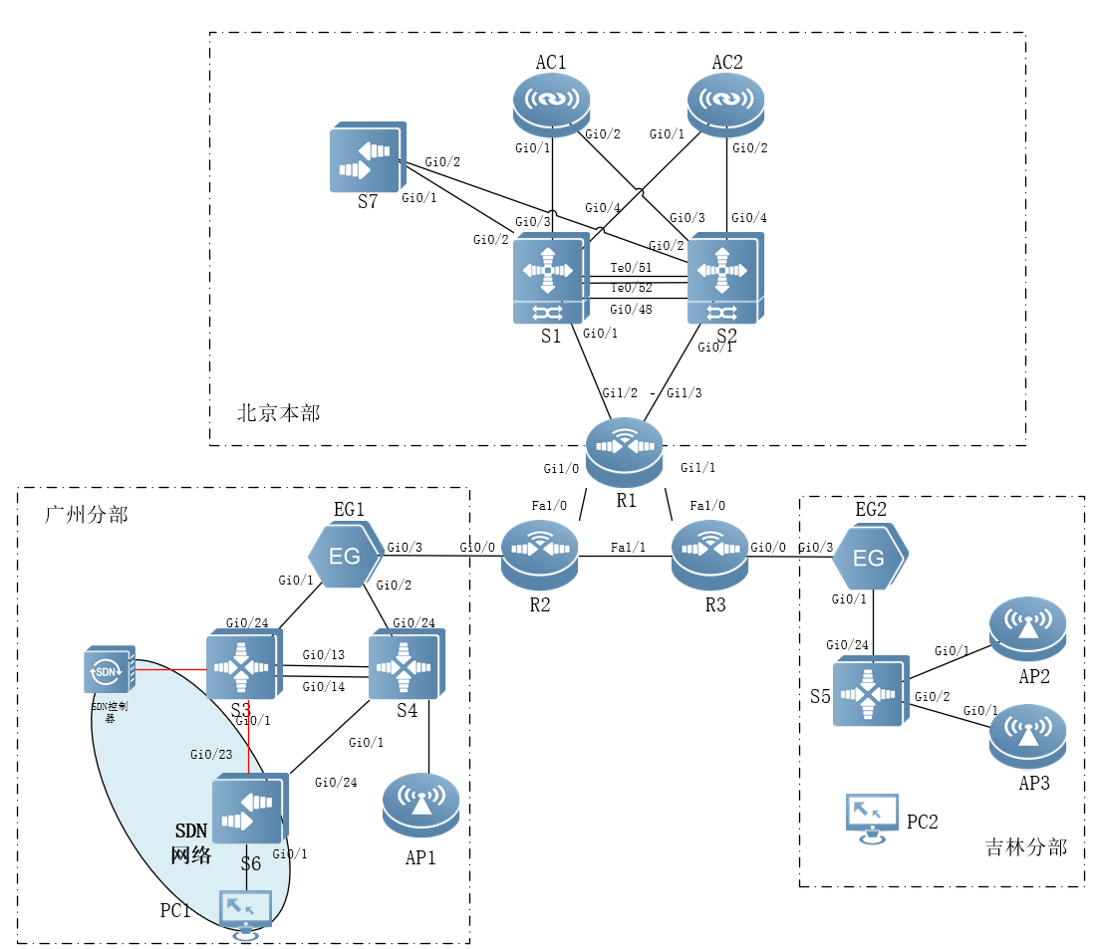

# 附录2：地址规划表

| **设备** | **接口或VLAN** | **VLAN名称** | **二层或三层规划** | **说明** |
| --- | --- | --- | --- | --- |
| S1/S2 | VLAN20 | Xiaoshou | 192.1.20.254/24 | 销售部 |
| VLAN30 | Caiwu | 192.1.30.254/24 | 财务部 |
| Vlan100 | Manage | 192.1.100.254/24 | 管理与互联VLAN |
| Gi1/0/1 |  | 10.1.0.9/30 | AG1 |
| Gi2/0/1 |  | 10.1.0.9/30 | AG1 |
| Gi1/0/2 | Trunk |  | AG2 |
| Gi2/0/2 | Trunk |  | AG2 |
| Gi1/0/3 | Trunk |  | AG3 |
| Gi2/0/3 | Trunk |  | AG3 |
| Gi1/0/4 | Trunk |  | AG4 |
| Gi2/0/4 | Trunk |  | AG4 |
| LoopBack 0 |  | 11.1.0.31/32 |  |
| S7 | VLAN20 | Xiaoshou | Gi0/13至Gi0/16 | 销售部 |
| VLAN30 | Caiwu | Gi0/17至Gi0/20 | 财务部 |
| Vlan100 | Manage | 192.1.100.1/24 | 管理与互联VLAN |
| Gi0/1 | Trunk |  | AG1 |
| Gi0/2 | Trunk |  | AG1 |
| AC1 | LoopBack 0 |  | 11.1.0.21/32 |  |
| Vlan100 | Manage | 192.1.100.2/24 | 管理与互联VLAN |
| AC2 | LoopBack 0 |  | 11.1.0.22/32 |  |
| Vlan100 | Manage | 192.1.100.3/24 | 管理与互联VLAN |
| S6 | Gi0/23 | SDN-Manage | 192.168.1.3 | SDN管理网段 |
| VLAN20 | Xiaoshou | Gi0/5至Gi0/8 | 销售部 |
| VLAN30 | Caiwu | Gi0/9至Gi0/12 | 财务部 |
| VLAN40 | Shichang | Gi0/13至Gi0/16 | 市场部 |
| S3 | VLAN10 | AP | 193.1.10.252/24 | AP |
| VLAN20 | Xiaoshou | 193.1.20.252/24 | 销售部无线用户 |
| VLAN30 | Caiwu | 193.1.30.252/24 | 财务部 |
| VLAN40 | Shichang | 193.1.40.252/24 | 市场部 |
| VLAN100 | Manage | 193.1.100.252/24 | 设备管理VLAN |
| Gi0/13 | Trunk |  | AG1成员口 |
| Gi0/14 | Trunk |  | AG1成员口 |
| Gi0/24 |  | 10.1.0.1/30 |  |
| LoopBack 0 |  | 11.1.0.33/32 |  |
| S4 | VLAN10 | AP | 193.1.10.253/24 | AP |
| VLAN20 | Xiaoshou | 193.1.20.253/24 | 销售部无线用户 |
| VLAN30 | Caiwu | 193.1.30.253/24 | 财务部 |
| VLAN40 | Shichang | 193.1.40.253/24 | 市场部 |
| VLAN100 | Manage | 193.1.100.253/24 | 设备管理VLAN |
| Gi0/13 | Trunk |  | AG1成员口 |
| Gi0/14 | Trunk |  | AG1成员口 |
| Gi0/24 |  | 10.1.0.5/30 |  |
| LoopBack 0 |  | 11.1.0.34/32 |  |
| EG1 | Gi0/1 |  | 10.1.0.2/30 |  |
| Gi0/2 |  | 10.1.0.6/30 |  |
| Gi0/3 |  | 10.1.0.17/30 |  |
| LoopBack 0 |  | 11.1.0.11/32 |  |
| S5 | VLAN10 | AP | 194.1.10.254/24 | AP |
| Gi0/1-4 | Native vlan |
| VLAN20 | Wireless | 194.1.20.254/24 | 无线用户 |
| Gi0/24 |  | 10.1.0.13/30 |  |
| LoopBack 0 |  | 11.1.0.35/32 |  |
| EG2 | Gi0/1 |  | 10.1.0.14/30 |  |
| Gi0/3 |  | 10.1.0.21/30 |  |
| LoopBack 0 |  | 11.1.0.12/32 |  |
| R1 | Gi1/0 |  | 12.1.0.1/24（VLAN20） |  |
| Gi1/1 |  | 13.1.0.1/24（VLAN30） |  |
| VLAN10 |  | 10.1.0.10/30 | Gi1/2、Gi1/3 |
| LoopBack 0 |  | 11.1.0.1/32 |  |
| R2 | Fa1/0 |  | 12.1.0.2/24（VLAN20） |  |
| Fa1/1 |  | 14.1.0.2/24(VLAN40) |  |
| Gi0/0 |  | 10.1.0.18/30 |  |
| LoopBack 0 |  | 11.1.0.2/32 |  |
| R3 | Fa1/1 |  | 14.1.0.3/24(VLAN40) |  |
| Fa1/0 |  | 13.1.0.3/24（VLAN30） |  |
| Gi0/0 |  | 10.1.0.22/30 |  |
| LoopBack 0 |  | 11.1.0.3/32 |  |